Oshchepkova N. G., Ph.D., Аssociate Рrofessor of the FGBOU VO "AGGPU", Biysk
Educational Marketing Definitions: from complex to simple The article presents an analysis of the concept "marketing" in relation to education as well as the definition of educational marketing. Also the main elements of the marketing environment of the state university are dwelt upon. Keywords: marketing, marketing environment, educational marketing, market of educational services
УДК 338.46
Ощепкова Н.Г., кандидат педагогических наук, доцент ФГБОУ ВО «АГГПУ», г. Бийск
Дефиниции образовательного маркетинга: от сложного к простому
В статье представлен анализ понятия «маркетинг» применительно к сфере образования, дано определение образовательного маркетинга. Рассмотрены основные элементы маркетинговой среды государственного вуза.
Ключевые слова: маркетинг, маркетинговая среда, образовательный маркетинг, рынок образовательных услуг
В современных рыночных отношениях образование перестало выступать просто услугой, а образовательное учреждение – транслятором знаний, умений и навыков. Сегодня образование – это социальная сфера имеющая свой рынок и предлагающая на нем образовательные услуги, как бесплатные, так и платные, а потому, данный рынок требует определенного рыночного подхода и грамотного применения рыночных инструментов. Сложности в данном процессе отражаются непосредственно в специфике исследуемой области, ее некоммерческом, социальном характере. Именно поэтому, предпримем попытку анализа рыночных инструментов маркетинга с учетом особенностей сферы образования.
В первую очередь обратимся к самому понятию «маркетинг». В литературе существует множество его определений и толкований, остановимся на наиболее часто употребляемом. «Маркетинг – это вид человеческой деятельности, направленный на удовлетворение нужд и потребностей посредством обмена» [1, с. 29]. Следуя данному определению, деятельность по купле-продаже товара или услуги уже является маркетинговой деятельностью. Обоснуем данный тезис:
- человеческая деятельность применительно к дефинициям рынка – это продажа продавцом товара или услуги и его покупка покупателем;
- обмен – непосредственный процесс купли-продажи товара или услуги;
- удовлетворение нужд и потребностей – для покупателя получение необходимого блага (товара или услуги) и преимущественно прямое удовлетворение нужды/потребности, например, удовлетворение голода, защита от холода и пр.; для продавца – получение денег (при условии, что обмен происходил в товарно-денежных отношениях) и либо прямое удовлетворение потребностей (в частности, полученная выручка), но чаще, косвенное – средства на дальнейшее получение каких-либо благ: производственных для расширения бизнеса или потребительских, при которых наш продавец вступает в другой обмен уже в качестве покупателя, удовлетворяющего свои нужды и потребности и «голосующего» на рынке своими средствами (в нашем случае, деньгами, полученными от предыдущей сделки – обмена).
Таким образом, купля-продажа любого товара/услуги может являться простой маркетинговой деятельностью (прим. маркетинговая деятельность включает большой комплекс мероприятий, оказывающих влияние на процесс производства и продвижение товаров/услуг от производителя к потребителю, поэтому деятельность по купле-продаже товара/услуги нельзя в полной мере считать маркетинговой). Соответственно, образовательные учреждения, выступающие продавцами на рынке образовательных услуг, вступают в обмен с потребителями – покупателями этих услуг, с целью удовлетворения потребностей последних в получении определенных компетенций, уровня знаний, умений, навыков, и тем самым занимаются маркетингом (рис. 1).
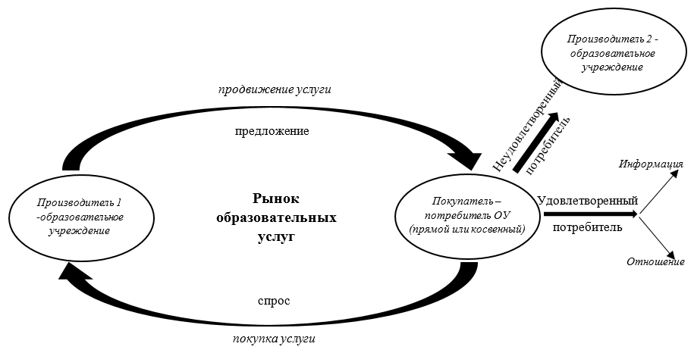
Рис. 1. Упрощенная модель маркетинговой деятельности по продвижению образовательных услуг (Источник: составлено автором)

Несомненно, такой маркетинг является простым, интуитивным. Сегодня без осуществления предпринимательской деятельности на рынке образования, образовательному учреждению, особенно в сферах высшего образования, дополнительных образовательных услуг, сложно удержать конкурентные позиции. Для того чтобы данные организации могли полноправно участвовать в рыночных отношениях, в полной мере использовать рыночные инструменты важно начать с маркетинга: с изучения рынка, потенциальных потребителей, конкурентов, партнеров и т.д., то есть выстроить свою эффективную маркетинговую среду.
Рассмотрим структуру маркетинговой среды образовательного учреждения на примере государственного вуза. Прежде чем приступить непосредственно к анализу, обратимся к определению данному «профессором маркетинга» Ф. Котлером: «маркетинговая среда фирмы – это совокупность активных субъектов и сил, действующих за пределами фирмы и влияющих на возможности руководства службой маркетинга устанавливать и поддерживать с целевыми клиентами отношения успешного сотрудничества» [1, с. 104]. Возможно ли перенести ключевые положения данного определения с коммерческой фирмы – рыночного субъекта, на предмет нашего анализа – государственный вуз, являющийся классическим представителем некоммерческой сферы деятельности. Ответ – да, но с важным условием, необходимо учитывать социальный характер сферы образования. В таком случае маркетинговая среда государственного вуза – это совокупность активных субъектов и сил, действующих за пределами вуза и влияющих на возможности руководителя (в идеале руководства отделом, подразделением, службой маркетинга) устанавливать и поддерживать с потребителями образовательных услуг отношения успешного сотрудничества.
Рассмотрим более подробно маркетинговую среду государственного вуза [1], [2], [3], [4] и др. Маркетинговая среда любого предприятия представлена внешней макро и микросредой, а также внутренней средой организации.
Внешняя макросреда государственного вуза включает:
- на мировом уровне – геополитические и геоэкономические факторы, миграция рабочей силы, мировой научно-технический прогресс, мировая политика в области высшего образования;
- на уровне РФ – законодательную базу, политико-правовые, экономические, географические факторы;
- на уровне региона – правовые, экономические, социальные, научно-технические, демографические, культурные (в частности, субкультура), географические факторы.
Внешняя микросреда (или более современное представление – мезосреда) вуза представлена шестью рыночными субъектами: потребители; конкуренты; поставщики; посредники; партнеры; контактные аудитории.
Важно отметить, что все шесть рыночных субъектов внешнего микроокружения вуза функционируют на трех рынках – это рынок образовательных услуг, рынок труда, рынок научно-технической продукции и услуг. При этом каждый субъект на разных рынках будет выполнять свои функции. Рассмотрим более подробно на примере рынка образовательных услуг.
- потребители:
- потребители – личности (потенциальные – родители, абитуриенты, прямые – студенты, слушатели);
- потребители, использующие образовательную услугу вуза для производственных целей (предприятия и организации (например, сотрудничество в производстве научно-технической продукции), сотрудники предприятий (обучение, переподготовка и пр.));
- потребители, использующие образовательную услугу вуза для социальных (общественных) целей (государственные учреждения, органы власти) [4, с. 58];
- партнеры:
- студенты, например, студенческое предпринимательство на базе вуза;
- образовательные учреждения различного уровня, например, в контексте взаимодействия «сельская школа – вуз»;
- предприятия, например, обучение, производственная практика;
- аспиранты, докторанты;
- издательства;
- поставщики:
- государство;
- промышленные предприятия;
- предприятия общественного питания;
- телекоммуникационные компании;
- типографии;
- образовательные учреждения предшествующего уровня образования (готовят для вуза потенциальных потребителей – своих выпускников);
- абитуриенты (предлагают вузу важнейший ресурс – собственный уровень подготовки, интеллектуальных способностей и мотивации);
- посредники:
- различного рода агентства (рекламные, кадровые, маркетинговые и пр.);
- ассоциации образовательных учреждений, образовательные фонды;
- образовательные брокеры (например, образовательный брокер «Вместе» http:www//v-meste.com/);
- конкуренты:
- образовательные организации среднего профессионального образования – колледжи, техникумы;
- высшие учебные заведения – коммерческие и государственные вузы;
- центры подготовки и переподготовки рабочих кадров; системы подготовки и повышения квалификации кадров и т.д.;
- контактные аудитории:
- средства массовой информации (реклама, каналы продвижения образовательных услуг, оповещение и пр.);
- банковская сфера, например, предоставление образовательного кредита;
- органы государственной власти, государственные организации и учреждения, оказывающие влияние на деятельность государственного вуза (аккредитация, финансирование, кредитование и пр.);
- коллектив самого образовательного учреждения;
- общественные формирования и население в целом.
Таким образом, на каждом из трех рынком внешней микросреды вуза представлены все рыночные субъекты – потребители, партнеры, поставщики, посредники, конкуренты и контактные аудитории. При этом, один и тот же рыночный субъект может выступать на каждом из рынков в своей роли. Так, например, студент на рынке образовательных услуг – потребитель, возможно партнер (при развитии студенческого предпринимательства на базе вузу); на рынке труда – партнер; на рынке научно-технических товаров и услуг – партнер или посредник.
Внутренняя среда отражает потенциал образовательного учреждения, способствующий реализации маркетинговой стратегии вуза. Внутренняя среда предприятия (фирмы, организации) в классическом представлении включает: высшее руководство, производство, службу маркетинга, финансовую службу, бухгалтерию, службу НИОКР (прим. НИОКР – научно-исследовательские и опытно-конструкторские работы), службу материально-технического снабжения [1, с. 106]. Возможно ли перенести классическую схему внутренней среды фирмы, предложенную Ф. Котлером, на высшее учебное заведение? Да. Это обосновано тем, что в современных условиях каждый вуз, вступая в конкуренцию на рынке образовательных услуг с другими образовательными организациями, вынужден пользоваться рыночными методами и инструментами чтобы выжить, соответствовать или добиться высоких результатов. Именно поэтому, сегодня и государственные вузы, являясь некоммерческими организациями, выстраивают свою внутреннюю среду в соответствии со структурой коммерческого предприятия. Таким образом, внутренняя среда государственного вуза может быть представлена следующими отделами:
- общее управление – ректорат, ученый совет;
- финансово-экономическое управление – финансовая служба, бухгалтерия, экономический отдел;
- маркетинговое управление – управляющие по маркетингу, отдел маркетинга или маркетинговая служба, система маркетинговой информации;
- учебное управление – приемная комиссия, факультеты, кафедры;
- научное управление – научный отдел, служба НИОКР;
- материально-техническое снабжение – информационные системы, ресурсы, кадровый потенциал, научно-исследовательские разработки.
Представленные отделы внутренней среды вуза отражают наиболее выгодную структуру с учетом наличия в образовательной организации отдела маркетинга. При таких условиях вуз имеет большие возможности для рыночного развития, не прибегая к сторонним организациям для проведения маркетинговых исследований и построения маркетинговой стратегии вуза. Почему сегодня для государственного вуза желательно (а возможно и необходимо) проводить подобные исследования? Потому что, они позволяют выявить предпринимательский потенциал организации, а, следовательно, повысить эффективность использования внутренних возможностей на рынке образовательных услуг и, как результат, увеличить свой доход за счет внебюджетной части.
Предпримем попытку изобразить маркетинговую среду вуза, описанную выше графически (рис 2).
Что дает государственному вузу анализ своей маркетинговой среды? Знание внешней макросреды позволяет не просто быть в курсе событий, но и вовремя проанализировать, спрогнозировать и по возможности адаптировать влияние данных факторов на деятельность вуза. Стоит учесть, что внешняя макросреда на любом уровне (мировом, федеральном или региональном) определяется преимущественно заданными факторами и не поддается влиянию со стороны образовательной организации. Итогом анализа внешней микросреды государственного вуза может стать выявление его конкурентных преимуществ и оценка конкурентоспособности, то есть способности вуза выдерживать конкуренцию в сравнении с другими вузами и образовательными организациями по таким показателям, как научно-техническая, финансово-экономическая, международная деятельности, трудоустройство выпускников и т.д. При этом внешняя микросреда не только поддается влиянию, но и воздействию в пользу самого учреждения и во многом определяет эффективность его деятельности. Анализ внутренней среды государственного вуза может способствует выявлению внутренних возможностей и ресурсов, сильных и слабых сторон образовательной организации иначе, выявлению внутреннего потенциала образовательной организации.
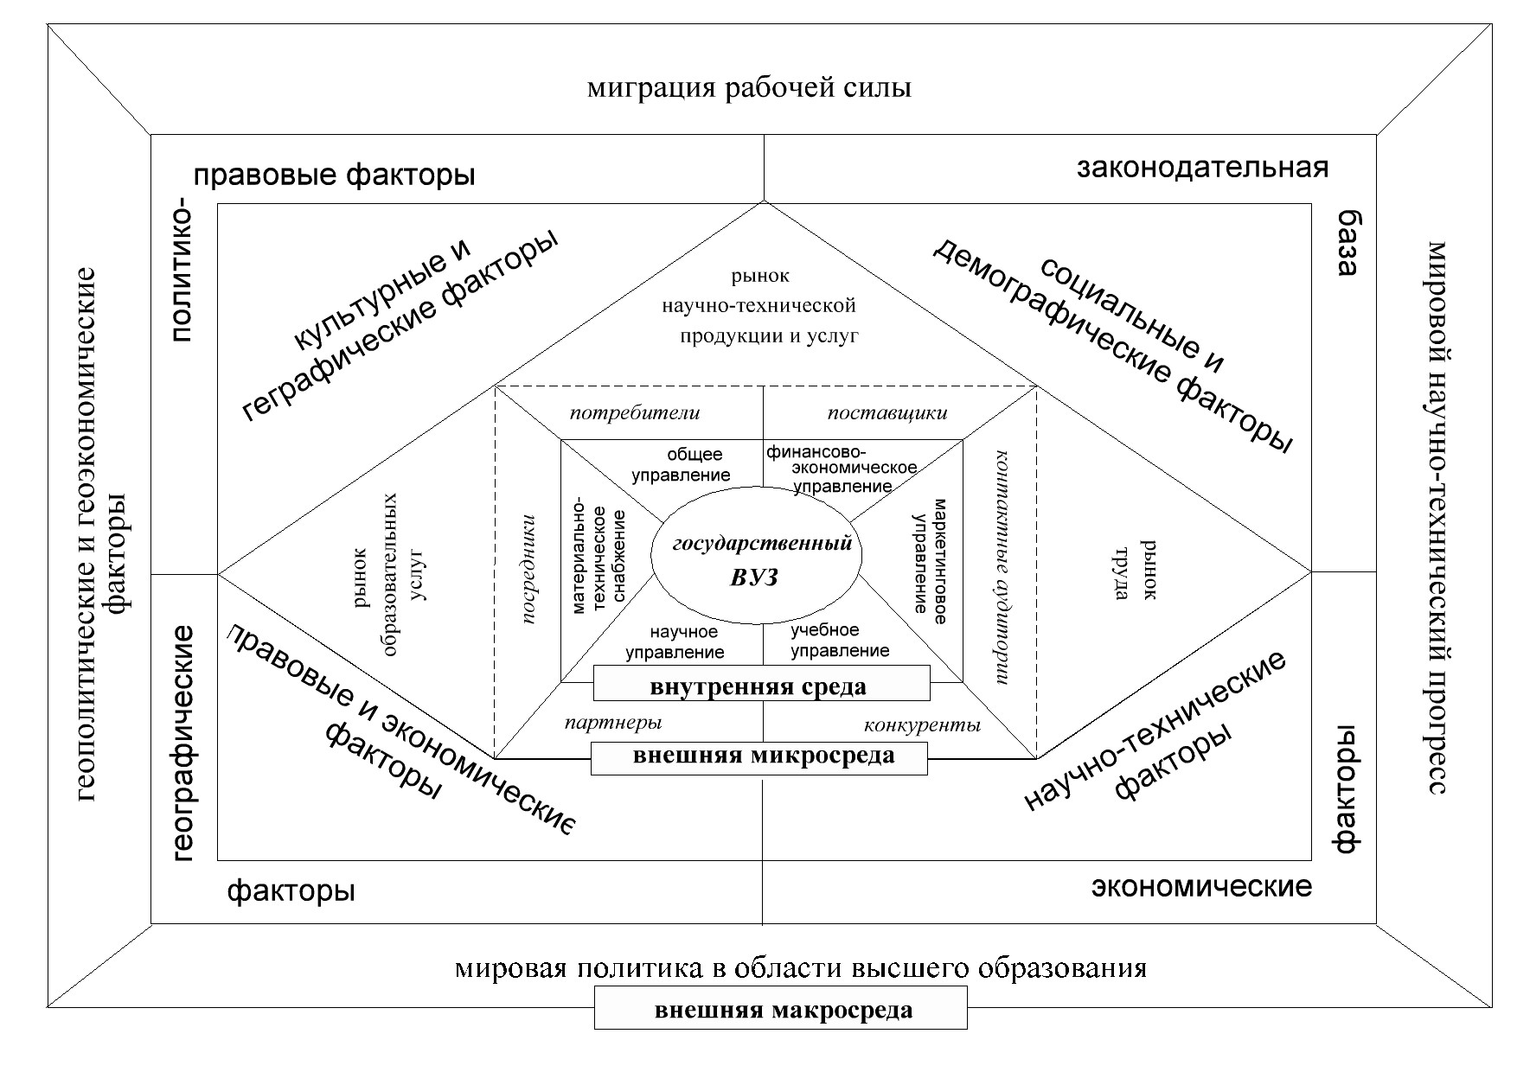Рис. 2. Маркетинговая среда государственного вуза (Источник: составлено автором)
Несомненно, построение маркетинговой среды вуза не позволит провести полный анализ всех маркетинговых возможностей, для этого необходимо применение различных управленческих аналитических методов, например, таких как SWOT-анализ, оценка конкурентоспособности п т.п., однако позволит получить четкое представление о месте и роли государственного вуза на рынке аналогичных образовательных услуг, лучше узнать своего потребителя, возможно найти новую рыночную нишу.
Так что же такое образовательный маркетинг и чем он отличается от производственного? Исходя из сказанного выше образовательный маркетинг – это вид человеческой деятельности, направленный на удовлетворение нужд и потребностей на рынке образовательных услуг посредством обмена. Отличие образовательного маркетинга от производственного в специфике товара, а именно – образовательных услуг, а также изначально некоммерческом, социальном, общественном характере сферы образования. Возможно ли применение маркетинговых инструментов и методов в сфере образования? Не только возможно, но и желательно для повышения эффективности функционирования образовательного учреждения, особенно государственного вуза в условиях высокой конкуренции и низкого контингента потенциальных потребителей, в частности, падение рождаемости в России с 1995 по 2000 гг., «демографическая яма рождаемости 2000 года», усиление конкурентности в образовательной сфере из-за «перепроизводства» вузов в России на душу населения [5, с. 79].
Литература:
- Котлер Ф. Основы маркетинга. Краткий курс: Пер. с англ. / Ф. Котлер, пер. с англ. В. Боброва. – М.: Издательский дом «Вильямс», 2003. – 656 с.
- Белаш О.Ю. Мониторинг маркетинговой среды университета / О.Ю. Белаш, Н.Г. Рыжов, Н.И. Олехова, Н.Н. Фомина // Современные проблемы науки и образования. Электронный журнал. – Режим доступа: URL: http://www.science-education.ru/ru/article/view?id=7664 – (Дата обращения: 26.05.16г.)
- Ванькина И.В. Маркетинг образования: Учебное пособие / И.В. Ванькина, А.П. Егоршин, В.И. Кучеренко. – М.: Университетская книга, 2006. – 215 с.
- Мушкетова, Н.С. Стратегическое управление средой маркетинговой деятельности региональных вузов: дис…. д-ра экон. наук: 08.00.05 / Н.С. Мушкетова. – Волгоград, 2015. – 406 с.
- Богачков Ю.Н. Маркетинг в образовательных учреждениях /Ю.Н. Богачков, П.С. Ухань // Образовательные технологии. – №2. – 2014. – С. 66- 79.

Сведения об авторе

Ощепкова Наталия Геннадьевна
кандидат педагогических наук, доцент кафедры «Технология» ФГБОУ ВО «АГГПУ»;
педагогический стаж – 15 лет.
сфера профессиональных интересов – теория и методология образования, вопросы самостоятельной деятельности обучающихся, экономика и маркетинг образования, студенческое предпринимательство.
Проживание: Россия, Алтайский край, г. Бийск, ул. Советская 213/5, кв. 85.
Тел.: 89236588036
E-mail: reliance_07@mail.ru

